¡Bienvenidos al mundo de guardar y compartir las semillas!

Las semillas que tome prestadas de Verdes Pulgares, Verdes Mentes se dan sin costo, pero tienen un valor incalculable.

El compromiso a sembrar y cultivar plantas de semilla es un regalo para usted mismo. Esperamos que aprenda mucho sobre la alegría de mantener un jardín y gozar de la cosecha de su propia labor y tiempo.

En la temporada de la cosecha, tome unas etapas extras para guardar las semillas para otros miembros de la biblioteca y la comunidad. Les pedimos a nuestros miembros que una porción de las semillas que hayan guardado se regrese a la Biblioteca de Semillas. De este modo, la Biblioteca puede existir en una forma sustentable, y nuestra comunidad puede tomar parte en el gozo de producir su propia comida.

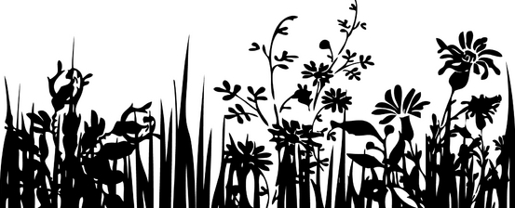
La semilla es la esperanza; la flor es la alegría. -- Anónimo

¿Por qué se guardan semillas?

Los humanos han guardado las semillas desde hace 12 mil años. Desafortunadamente, en nuestra cultura junto con la biodiversidad hemos perdido también el conocimiento de cómo guardar las semillas. Cuando guarda sus propias semillas, puede:
- Mantener un almacén de semillas que estén bien adaptadas a nuestro clima
- Ahorrar dinero
- Disminuir nuestra dependencia en la agricultura corporativa
Cuando participe en la Biblioteca de Semillas, contribuirá a una cultura de cooperación y abundancia.

Aprenda más:

- Visite www.alamedafree.org
- Asista a cursos sobre guardando semillas
- Ingrese al foro de seedsavers.org
- Busque libros en una biblioteca
- Hable con jardineros hábiles
- Apunte bien sus observaciones de su jardín

Apoye a Verdes Pulgares, Verdes Mentes
Verdes Pulgares, Verdes Mentes depende de los voluntarios y las donaciones. Si quiere ser voluntario/a, puede mandarnos un correo electrónico a: alamedagreenminds@gmail.com
¡Bienvenidos a la Biblioteca de Semillas!
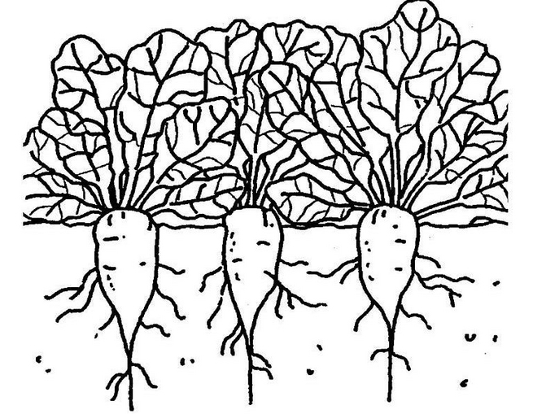

Verdes Pulgares, Verdes Mentes

NUESTRA MISIÓN:

La Biblioteca de Semillas de Verdes Pulgares, Verdes Mentes es un proyecto urbano que quiere aumentar la capacidad de nuestra comunidad de sembrar y producir su propia comida orgánica y nutritiva. Por medio de la educación intentamos fomentar una cultura de confianza y participación para todos los que comparten nuestra comunidad.
Ubicada en La Biblioteca Pública de Alameda
1550 Oak St.
Alameda, CA 94501
510 747-7777

Lunes, Martes 10-8,
Miércoles 12-8
Jueves - Sábado 10-5,
Domingo – 12-5

Aprenda más sobre cómo guardar semillas en
www.alamedafree.org

¿Es Ud. novato?
Empiece con las semillas marcadas “fácil.” Estas semillas son muy buenas para los principiantes y producen plantas iguales a la planta original. Recomendamos que empiece con las especies siguientes:
• acelga • espinaca • lechuga
• albahaca • frijol • perejil
• berenjena • girasol • pimiento
• betabel • guisante/ • puerro
• cebolla chícharo • zanahoria
• chile • jitomate

Las semillas marcadas “avanzadas” requieren precauciones particulares para asegurar la pureza de la variedad. Si no se toma cuidado cuando se guardan las semillas, no es seguro que la semilla producirá una planta similar a la original. Para asegurarse que las variedades quedan puras, recomendamos que nuestros miembros sólo tomen las semillas marcadas “avanzadas” después de que hayan aprendido los métodos de aislar las plantas en flor para prevenir la polinización cruzada entre especies diferentes.

Cómo tomar prestadas las semillas
- Use la computadora en la Biblioteca de Semillas para llenar un formulario de registración.
- Use el sello de semillas, y estampa y llene un sobre para cada tipo de semilla que quiera tomar.
- Ponga las semillas en sus sobres.

Organización de la Biblioteca Asegúrase de llenar el formulario de registración en la computadora en la biblioteca.

Traiga las semillas puestas a la biblioteca en sobres marcados y busque la sección del cajón que pertenezca a sus semillas. Las semillas en cada separador están organizadas en orden alfabético. Recurra al Índice de Plantas para los nombres científicos.

Las semillas están organizadas por las familias botánicas. Cada familia tiene un color designado que corresponde a la Guía de Plantación que se encuentra en la biblioteca y en nuestra página de web.
Green Thumbs, Green Minds
Seed Lending Library
Common name:  Nombre común |  |  |  | Tomato/jitomate
Scientific name  Nombre scientifico: |  |  |  | Solanum lycopersicum
Variety:  Variedad | Brandywine
Seed Source:  Origen de similla |  |  | Joe Smith
Location of harvest:  Lugar de la cosecha |  |  |  |  | Alameda
Year: Año |  | 2011
Notes:  Notas |  | Semillas de Baker Creek en 2007. Buen sabor
Difficulty of saving seed:
Nivel de dificultad de guarder semillas
☑ Easy Fácil □ Advanced Avanzada
¡Gracias por su participación!
Por favor, regrese algunas semillas de su cosecha al fin de la temporada.

Cada cajón tiene secciones de semillas fáciles y semillas avanzadas y cartas que indican la familia botánica y algunas especies que son miembros de esta familia. Por ejemplo, Familia de lirio: ajo, cebolla, puerro, cebollino. Cada planta tiene un separador y las semillas de las variedades diferentes están en orden alfabético.

Si está buscando semillas de una variedad particular y no las encuentra, busque el nombre de la familia en el Índice de Plantas que está en la Biblioteca de Semillas y en el Internet.

Cómo Regresar y
Donar Semillas
Primero, lea el folleto “Cómo Guardar
Semillas” de Verdes Pulgares, Verdes Mentes.

Cuando haya recogido las semillas de sus plantas, guarde unas para su próxima siembra y unas para la biblioteca.

Las semillas para la biblioteca deben estar en un sobre con el sello de semillas. Puede estampar los sellos en la biblioteca o los
puede imprimir de nuestra página de web.

Asegúrase de llenar el formulario de registración en la computadora en la biblioteca.

Traiga las semillas puestas a la biblioteca en sobres marcados y busque la sección del cajón que pertenezca a sus semillas. Las semillas en cada separador están organizadas en orden alfabético. Recurra al Índice de Plantas para los nombres científicos.

Ejemplo del Sello de Semillas

